BLOG’s januari.

1.

Afgelopen december 2023 vond het ‘Schoudercongres’ plaats in Den Bosch. Ook deze keer was het weer een groot succes met een opkomst van meer dan duizend collega’s. De organisatie kostte meer tijd dan gewoonlijk omdat er drie programma’s draaiden: een vakinhoudelijk, een wetenschappelijk en een beleidsmatig/innovatief programma. Karin Hekman was betrokken bij de organisatie: “Als voorzitter van SchouderNetwerk Nederland was ik zeer trots op deze vijfde editie. Het was tevens mijn laatste als SNN-voorzitter, maar in 2025 is er een internationaal schoudercongres dat ik weer mede zal organiseren.”

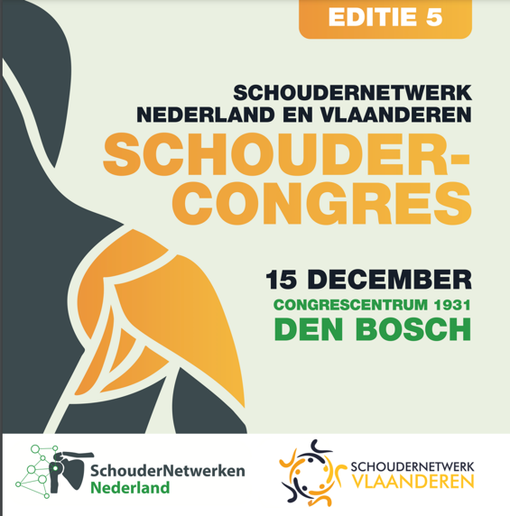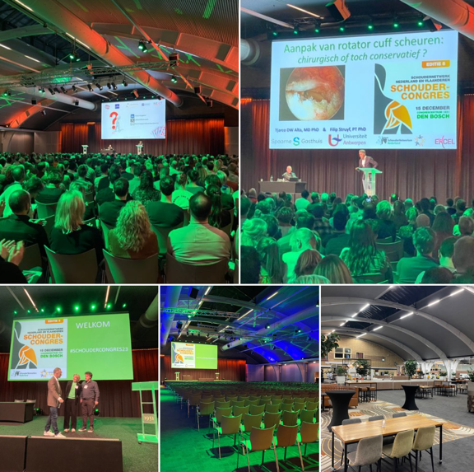

2.

Het Schouderboek is uit! De afgelopen 1,5 jaar stelde Karin Hekman samen met 57 andere auteurs een boek over schouderklachten samen. Onder de auteurs waren medisch specialisten zoals orthopedisch chirurgen, een sportarts, een neuroloog, vaatchirurg, oncoloog, en natuurlijk fysiotherapeuten die allemaal in schouderklachten gespecialiseerd zijn. Karin: “Naast de redactie van dit prachtige naslagwerk, heb ik zelf ook een hoofdstuk geschreven over schouderinstabiliteit. Een onderwerp waar ik me graag mee bezig houdt, zowel op het gebied van de revalidatie als op het gebied van onderzoek. Er is nog zoveel kenniswinst te behalen op dit terrein, maar we timmeren hard aan de weg. Super trots dat ik op afgelopen Schoudercongres in Den Bosch het eerste exemplaar mocht overhandigen aan de auteurs.”

Het boek is te bestellen via [info@schoudercentrumibc.nl](mailto:info@schoudercentrumibc.nl) of via https://www.sportsmedia.nl/de-schouder.html. Het kost 34,99 Euro.

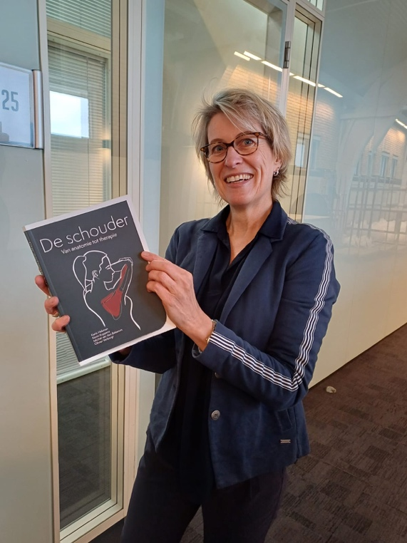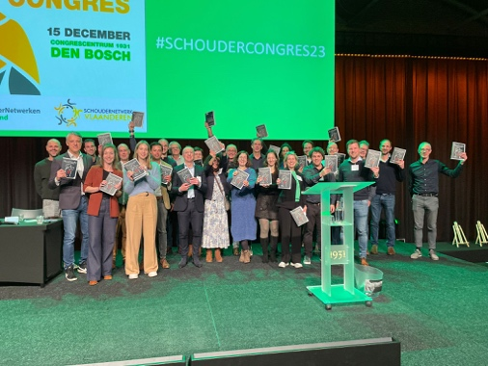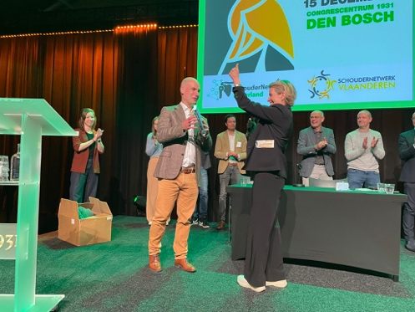

3.

De Heelkunde richtlijn “Eerste acute schouderluxatie” is klaar! Femke Boon en Karin Hekman hebben zich twee jaar lang beziggehouden samen met een team aan medisch specialisten om vanuit de KNGF (beroepsvereniging voor fysiotherapeuten) te participeren aan deze richtlijn van de Federatie Medische Specialisten. Het gaat over de aanpak bij iemand die op een acute wijze zijn of haar schouder uit de kom heeft gekregen. Hoe is de aanpak in het ziekenhuis, is er wel of geen operatie nodig en hoe ziet de revalidatie eruit? Femke en Karin hebben zich over dit laatste onderwerp ontfermd. Het is te lezen in de database van de FMS: <https://richtlijnendatabase.nl/richtlijn/acute_primaire_schouderluxaties/startpagina.html>